2026 YILI ÖĞRENCİ STAJ DEĞERLENDİRME ANKETİ RAPORU
Gıda Mühendisliği Bölümü
Rapor Tarihi: 21 Eylül 2026

GİRİŞ
2026 yılı staj eğitimi kapsamında, öğrencilerin bölüm staj programına ilişkin deneyimlerini, memnuniyet düzeylerini ve staj sürecinin mesleki gelişimlerine katkısını değerlendirmek amacıyla “Öğrenci Staj Değerlendirme Anketi” uygulanmıştır. Ankete toplam 19 öğrenci katılım sağlamıştır. Anket aracılığıyla öğrencilerin staj öncesinde yapılan bilgilendirmelerin yeterliliği, işyeri yöneticileri ile iletişimleri, işyerindeki çalışma koşulları ve iş güvenliği uygulamaları, staj süresinin yeterliliği, stajın mesleki ve kişisel becerilere katkısı, ekip çalışması deneyimi, kariyer planlamasına etkisi, üniversitede edinilen teorik bilgilerin uygulamaya aktarılması ve izleyici öğretim elemanının karşılaşılan problemlerin çözümündeki rolü gibi farklı boyutlarda görüşleri alınmıştır.
Staj uygulaması, öğrencilerin eğitim-öğretim sürecinde edindikleri teorik bilgi ve becerileri gerçek çalışma ortamında gözlemlemelerine ve uygulamalarına, mesleki çalışma kültürünü tanımalarına, iş yaşamına ilişkin deneyim kazanmalarına ve mesleki yetkinliklerini geliştirmelerine olanak sağlayan önemli bir eğitim bileşenidir. Bu nedenle staj sürecine ilişkin öğrenci geri bildirimlerinin düzenli olarak alınması; programın güçlü yönlerinin belirlenmesi, öğrencilerin karşılaştıkları sorunların tespit edilmesi ve gerekli iyileştirmelerin planlanması açısından önem taşımaktadır.
Anket sonuçları aynı zamanda kalite güvencesi ve sürekli iyileştirme yaklaşımı çerçevesinde değerlendirilmektedir. Öğrencilerin staj sürecine ilişkin doğrudan deneyimlerinden elde edilen veriler, staj öncesi bilgilendirme ve iletişim süreçlerinden çalışma ortamının niteliğine, mesleki kazanımlardan kariyer planlamasına kadar uzanan geniş bir alanda bölümün uygulamalarına ilişkin geri bildirim sağlamaktadır. Bu geri bildirimlerin sistematik olarak değerlendirilmesi, mevcut uygulamaların sürdürülmesi gereken yönleri ile geliştirilmesi gereken alanların birlikte görülmesine katkı sağlamaktadır.
Bu raporda öğrencilerin anket sorularına verdikleri yanıtlar soru sırası korunarak ayrıntılı biçimde sunulmuştur. Beşli Likert ölçeği kullanılan soruların sonuçları kişi sayısı ve yüzde değerlerini birlikte gösteren grafiklerle desteklenmiş; her sorunun ardından yanıt dağılımı yorumlanarak değerlendirilmiştir. Açık uçlu görüşler ise anket içerisindeki sıraları korunarak ayrıca incelenmiş ve öğrencilerin doğrudan ifade ettikleri görüşler doğrultusunda değerlendirilmiştir. Yüzde hesaplamalarında her sorunun geçerli yanıt sayısı esas alınmış, raporda öğrenci isimleri ve e-posta adresleri gibi kişisel bilgiler kullanılmamıştır.

1. ANKET KATILIMI VE VERİ YAPISI
Ankete toplam 19 öğrenci yanıt vermiştir. Veri setinde yanıtlayan öğrencilere ait e-posta adresleri ve yanıt tarih/saat bilgileri bulunmakla birlikte, kişisel verilerin gizliliği açısından bu bilgiler rapora aktarılmamıştır. Raporlamada yalnızca toplulaştırılmış kişi sayıları ve yüzdeler kullanılmıştır.
Anketin ilk 20 maddesi 1–5 arasında derecelendirilen Likert tipi ifadelerden oluşmaktadır. Bu maddelerin tamamında geçerli yanıt sayısı 19'dir. Son soru ise sürekli iyileştirme çalışmaları kapsamında öğrencilerin ek görüş ve önerilerini ifade edebildiği açık uçlu sorudur.

1. “Staja başlamadan önce yeterli bilgilendirme yapılmıştır.”
Bu ifadeye yönelik olarak öğrencilerden 1 (Kesinlikle Katılmıyorum) ile 5 (Kesinlikle Katılıyorum) arasında değerlendirme yapmaları istenmiştir. Ankete katılan 19 öğrencinin verdiği yanıtların dağılımı aşağıdaki gibidir: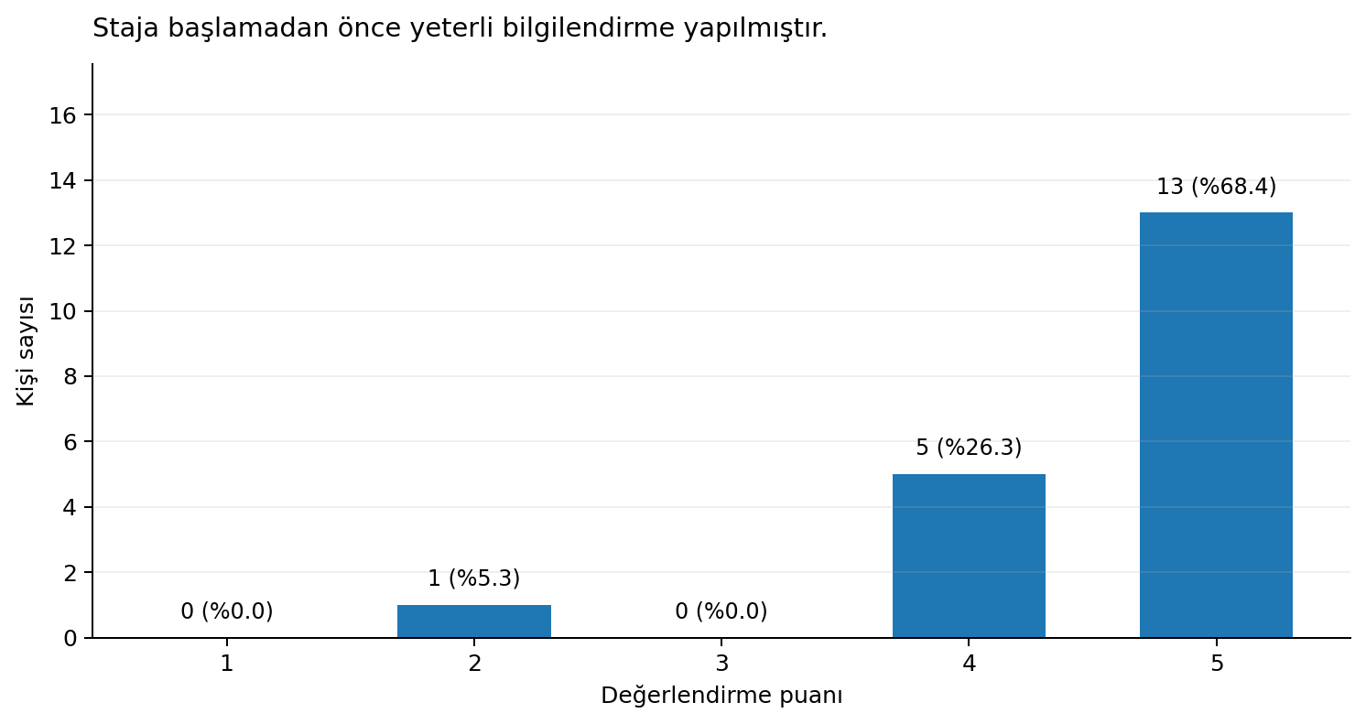
Dağılım:
• 1 puan: 0 öğrenci (%0.0)
• 2 puan: 1 öğrenci (%5.3)
• 3 puan: 0 öğrenci (%0.0)
• 4 puan: 5 öğrenci (%26.3)
• 5 puan: 13 öğrenci (%68.4)
Sonuçlar incelendiğinde olumlu değerlendirmeler (4–5 puan) 18 öğrenci ile %94.7, olumsuz değerlendirmeler (1–2 puan) 1 öğrenci ile %5.3 düzeyindedir. Ortalama puan 4.58/5'tir. Olumsuz yanıtın sınırlı sayıda olması, bu alanda bireysel bir deneyimin veya özel bir durumun bulunabileceğine işaret etmekte; ilgili hususun sonraki dönemlerde izlenmesi yararlı görünmektedir.

2. “Sorun ve önerilerimi işyeri yöneticisine rahatlıkla iletirim.”
Bu ifadeye yönelik olarak öğrencilerden 1 (Kesinlikle Katılmıyorum) ile 5 (Kesinlikle Katılıyorum) arasında değerlendirme yapmaları istenmiştir. Ankete katılan 19 öğrencinin verdiği yanıtların dağılımı aşağıdaki gibidir:
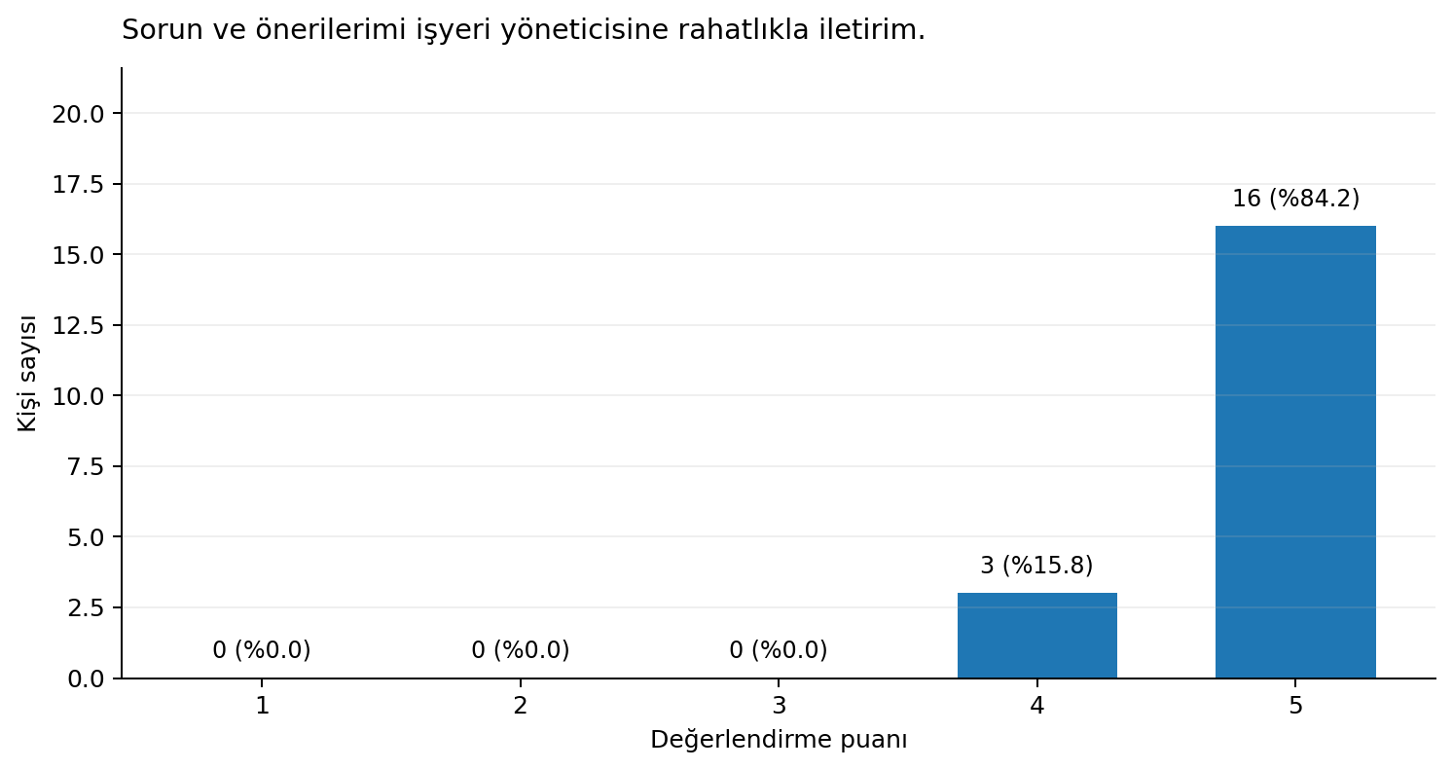
Dağılım:
• 1 puan: 0 öğrenci (%0.0)
• 2 puan: 0 öğrenci (%0.0)
• 3 puan: 0 öğrenci (%0.0)
• 4 puan: 3 öğrenci (%15.8)
• 5 puan: 16 öğrenci (%84.2)
Yanıtların tamamı olumlu seçeneklerde (4–5 puan) toplanmıştır (%100.0). Özellikle 5 puan verenlerin oranının yüksek olması, öğrencilerin bu boyuta ilişkin değerlendirmelerinin olumlu yönde yoğunlaştığını göstermektedir. Ortalama puanın 4.84/5 olması da bu olumlu eğilimi desteklemektedir.

3. “Sorun ve önerilerime karşı işyeri yöneticisi ilgili ve duyarlıdır”
Bu ifadeye yönelik olarak öğrencilerden 1 (Kesinlikle Katılmıyorum) ile 5 (Kesinlikle Katılıyorum) arasında değerlendirme yapmaları istenmiştir. Ankete katılan 19 öğrencinin verdiği yanıtların dağılımı aşağıdaki gibidir:
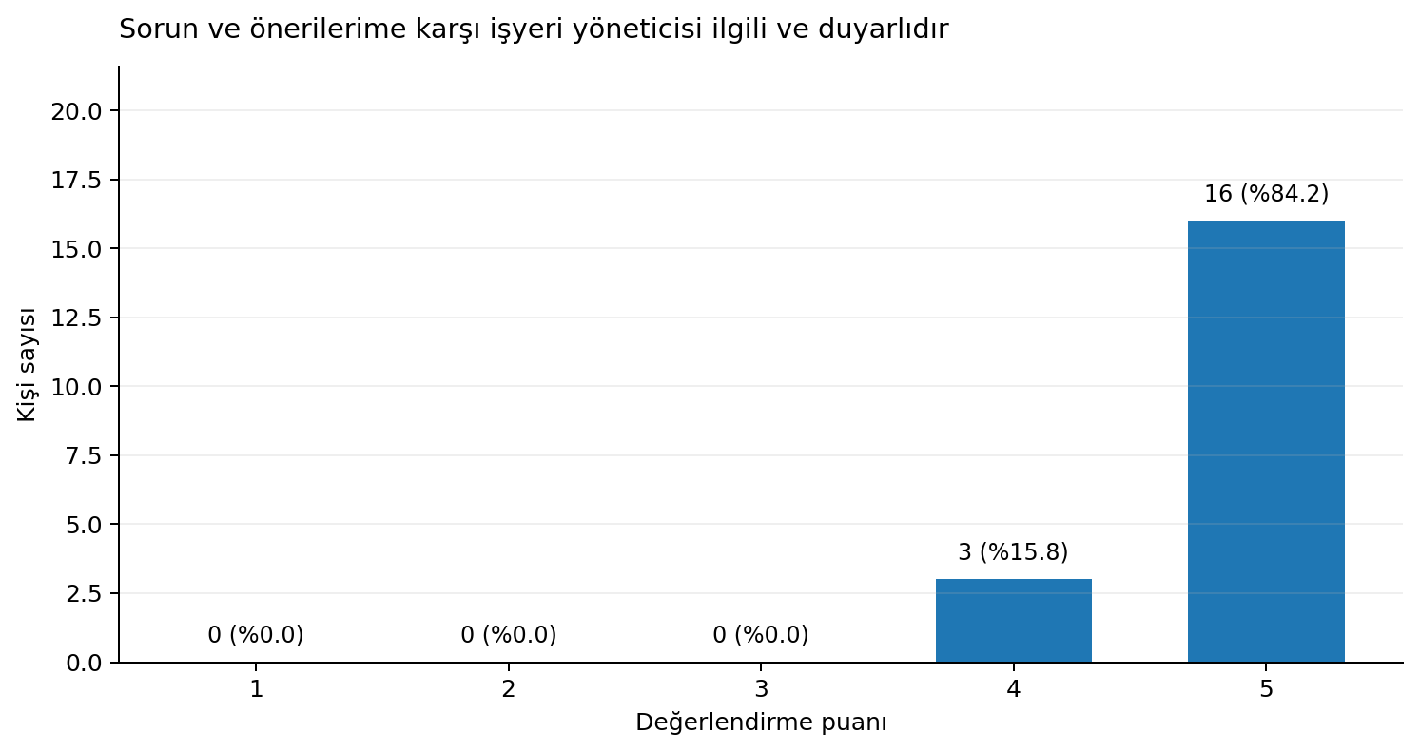
Dağılım:
• 1 puan: 0 öğrenci (%0.0)
• 2 puan: 0 öğrenci (%0.0)
• 3 puan: 0 öğrenci (%0.0)
• 4 puan: 3 öğrenci (%15.8)
• 5 puan: 16 öğrenci (%84.2)

Yanıtların tamamı olumlu seçeneklerde (4–5 puan) toplanmıştır (%100.0). Özellikle 5 puan verenlerin oranının yüksek olması, öğrencilerin bu boyuta ilişkin değerlendirmelerinin olumlu yönde yoğunlaştığını göstermektedir. Ortalama puanın 4.84/5 olması da bu olumlu eğilimi desteklemektedir.

4. “Beni ilgilendiren duyurular zamanında ve eksiksiz olarak tarafıma yapılır.”
Bu ifadeye yönelik olarak öğrencilerden 1 (Kesinlikle Katılmıyorum) ile 5 (Kesinlikle Katılıyorum) arasında değerlendirme yapmaları istenmiştir. Ankete katılan 19 öğrencinin verdiği yanıtların dağılımı aşağıdaki gibidir:
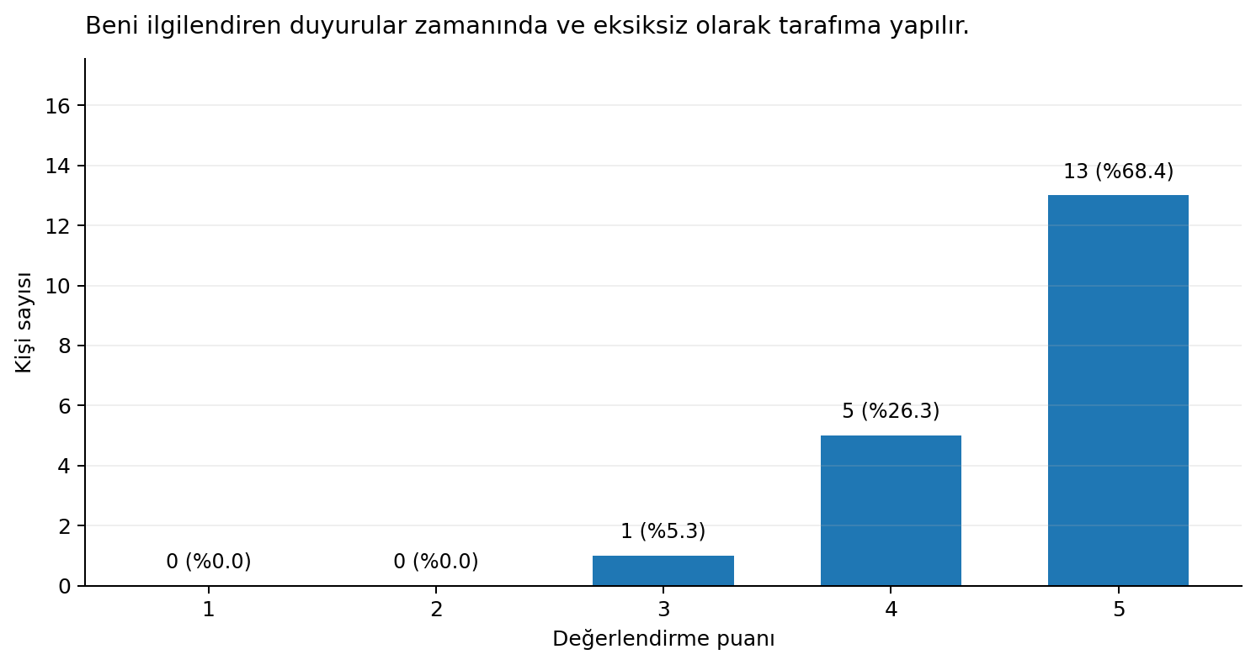
Dağılım:
• 1 puan: 0 öğrenci (%0.0)
• 2 puan: 0 öğrenci (%0.0)
• 3 puan: 1 öğrenci (%5.3)
• 4 puan: 5 öğrenci (%26.3)
• 5 puan: 13 öğrenci (%68.4)

Sonuçlar incelendiğinde olumlu değerlendirmeler (4–5 puan) 18 öğrenci ile %94.7, kararsız/orta düzey değerlendirmeler (3 puan) 1 öğrenci ile %5.3 düzeyindedir. Ortalama puan 4.63/5'tir. Kararsız yanıtların bulunması, öğrencilerin tamamının aynı düzeyde deneyim yaşamadığını göstermektedir; bu nedenle söz konusu alanın nihai değerlendirmelerde izlenmesi önem taşımaktadır.

5. “Tüm çalışanlara adil bir çalışma ortamı sağlandığını düşünüyorum”
Bu ifadeye yönelik olarak öğrencilerden 1 (Kesinlikle Katılmıyorum) ile 5 (Kesinlikle Katılıyorum) arasında değerlendirme yapmaları istenmiştir. Ankete katılan 19 öğrencinin verdiği yanıtların dağılımı aşağıdaki gibidir:
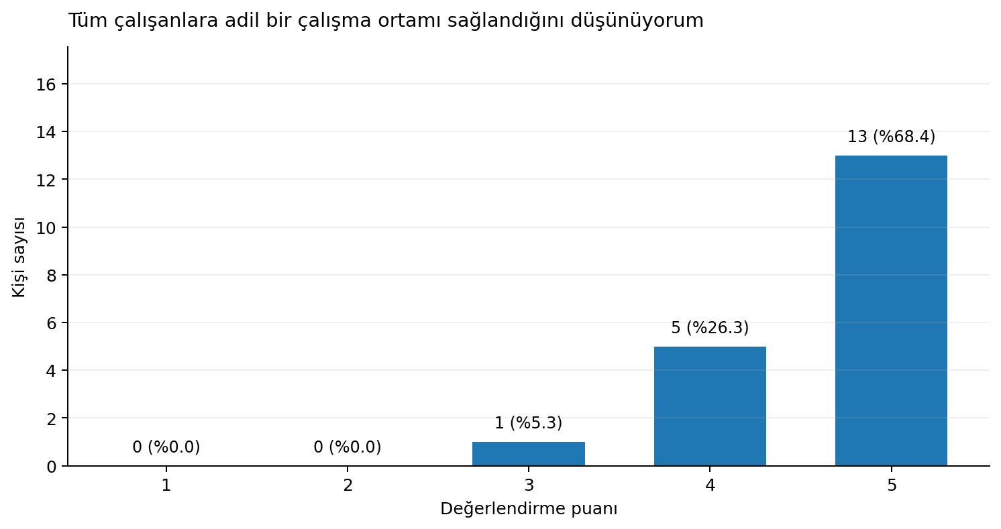
Dağılım:
• 1 puan: 0 öğrenci (%0.0)
• 2 puan: 0 öğrenci (%0.0)
• 3 puan: 1 öğrenci (%5.3)
• 4 puan: 5 öğrenci (%26.3)
• 5 puan: 13 öğrenci (%68.4)

Sonuçlar incelendiğinde olumlu değerlendirmeler (4–5 puan) 18 öğrenci ile %94.7, kararsız/orta düzey değerlendirmeler (3 puan) 1 öğrenci ile %5.3 düzeyindedir. Ortalama puan 4.63/5'tir. Kararsız yanıtların bulunması, öğrencilerin tamamının aynı düzeyde deneyim yaşamadığını göstermektedir; bu nedenle söz konusu alanın nihai değerlendirmelerde izlenmesi önem taşımaktadır.

6. “İş güvenliği gerekliliklerinin yerine getirildiğini düşünüyorum.”
Bu ifadeye yönelik olarak öğrencilerden 1 (Kesinlikle Katılmıyorum) ile 5 (Kesinlikle Katılıyorum) arasında değerlendirme yapmaları istenmiştir. Ankete katılan 19 öğrencinin verdiği yanıtların dağılımı aşağıdaki gibidir:
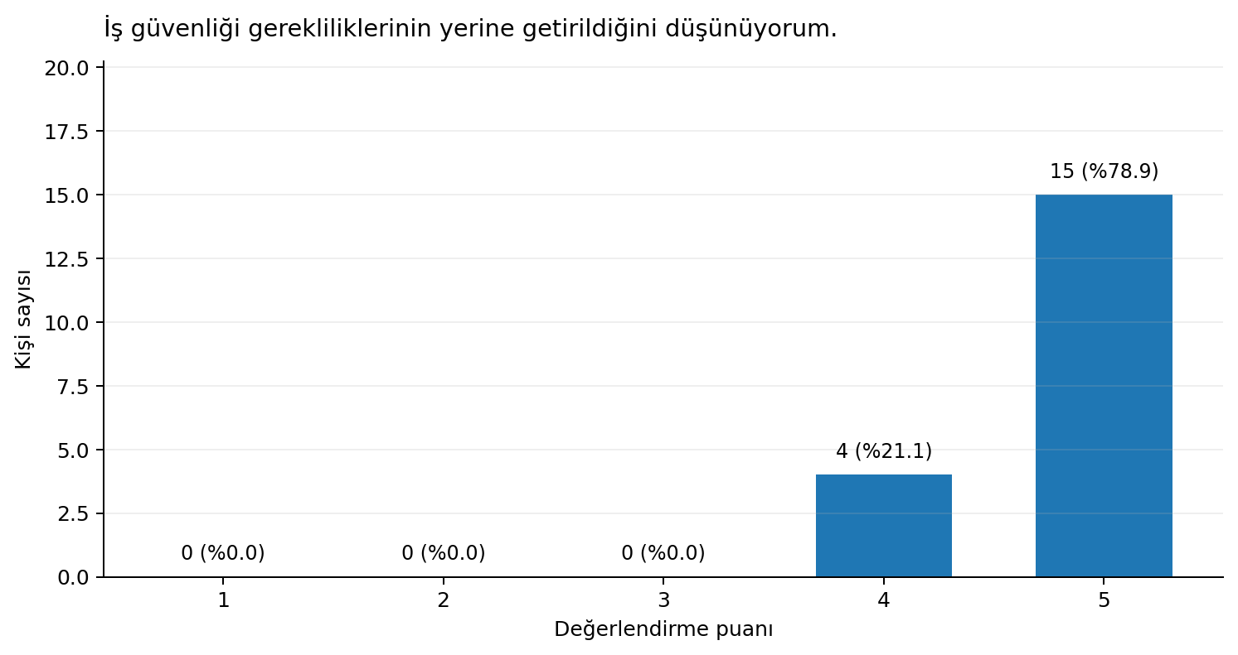
Dağılım:
• 1 puan: 0 öğrenci (%0.0)
• 2 puan: 0 öğrenci (%0.0)
• 3 puan: 0 öğrenci (%0.0)
• 4 puan: 4 öğrenci (%21.1)
• 5 puan: 15 öğrenci (%78.9)

Yanıtların tamamı olumlu seçeneklerde (4–5 puan) toplanmıştır (%100.0). Özellikle 5 puan verenlerin oranının yüksek olması, öğrencilerin bu boyuta ilişkin değerlendirmelerinin olumlu yönde yoğunlaştığını göstermektedir. Ortalama puanın 4.79/5 olması da bu olumlu eğilimi desteklemektedir.

7. “Çalıştığım ortamın fiziki şartlarının (sıcaklık, ışık vb.) yeterlidir.”
Bu ifadeye yönelik olarak öğrencilerden 1 (Kesinlikle Katılmıyorum) ile 5 (Kesinlikle Katılıyorum) arasında değerlendirme yapmaları istenmiştir. Ankete katılan 19 öğrencinin verdiği yanıtların dağılımı aşağıdaki gibidir:
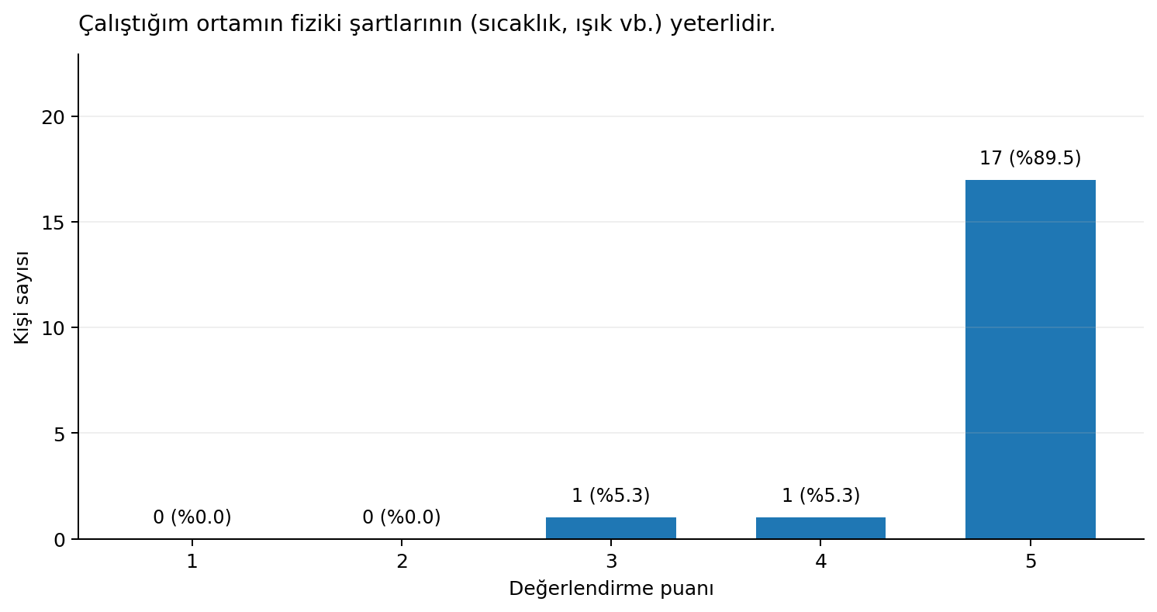
Dağılım:
• 1 puan: 0 öğrenci (%0.0)
• 2 puan: 0 öğrenci (%0.0)
• 3 puan: 1 öğrenci (%5.3)
• 4 puan: 1 öğrenci (%5.3)
• 5 puan: 17 öğrenci (%89.5)

Sonuçlar incelendiğinde olumlu değerlendirmeler (4–5 puan) 18 öğrenci ile %94.7, kararsız/orta düzey değerlendirmeler (3 puan) 1 öğrenci ile %5.3 düzeyindedir. Ortalama puan 4.84/5'tir. Kararsız yanıtların bulunması, öğrencilerin tamamının aynı düzeyde deneyim yaşamadığını göstermektedir; bu nedenle söz konusu alanın nihai değerlendirmelerde izlenmesi önem taşımaktadır.

8. “Çalıştığım ortamın teknik araç gereç bakımından yeterlidir.”
Bu ifadeye yönelik olarak öğrencilerden 1 (Kesinlikle Katılmıyorum) ile 5 (Kesinlikle Katılıyorum) arasında değerlendirme yapmaları istenmiştir. Ankete katılan 19 öğrencinin verdiği yanıtların dağılımı aşağıdaki gibidir:
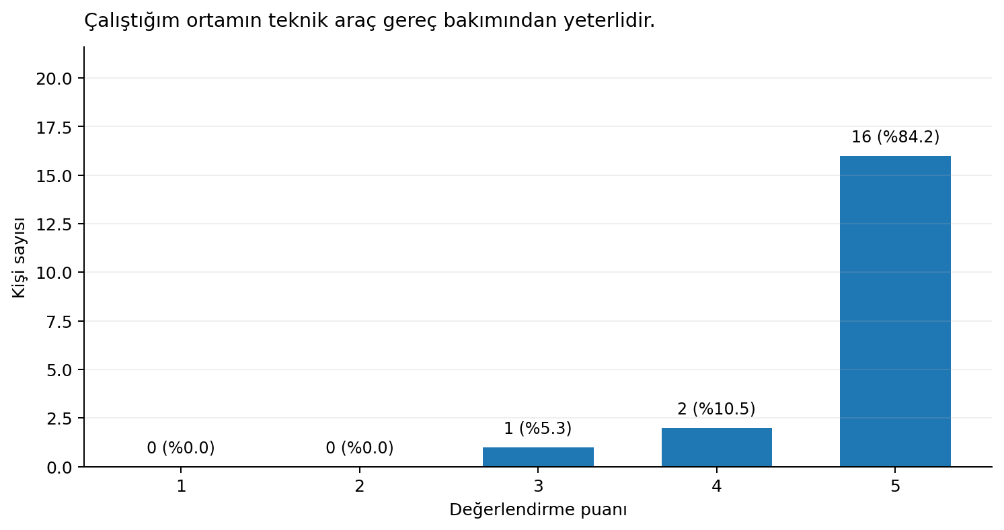
Dağılım:
• 1 puan: 0 öğrenci (%0.0)
• 2 puan: 0 öğrenci (%0.0)
• 3 puan: 1 öğrenci (%5.3)
• 4 puan: 2 öğrenci (%10.5)
• 5 puan: 16 öğrenci (%84.2)

Sonuçlar incelendiğinde olumlu değerlendirmeler (4–5 puan) 18 öğrenci ile %94.7, kararsız/orta düzey değerlendirmeler (3 puan) 1 öğrenci ile %5.3 düzeyindedir. Ortalama puan 4.79/5'tir. Kararsız yanıtların bulunması, öğrencilerin tamamının aynı düzeyde deneyim yaşamadığını göstermektedir; bu nedenle söz konusu alanın nihai değerlendirmelerde izlenmesi önem taşımaktadır.

9. “Staj süresi yeterlidir.”
Bu ifadeye yönelik olarak öğrencilerden 1 (Kesinlikle Katılmıyorum) ile 5 (Kesinlikle Katılıyorum) arasında değerlendirme yapmaları istenmiştir. Ankete katılan 19 öğrencinin verdiği yanıtların dağılımı aşağıdaki gibidir:
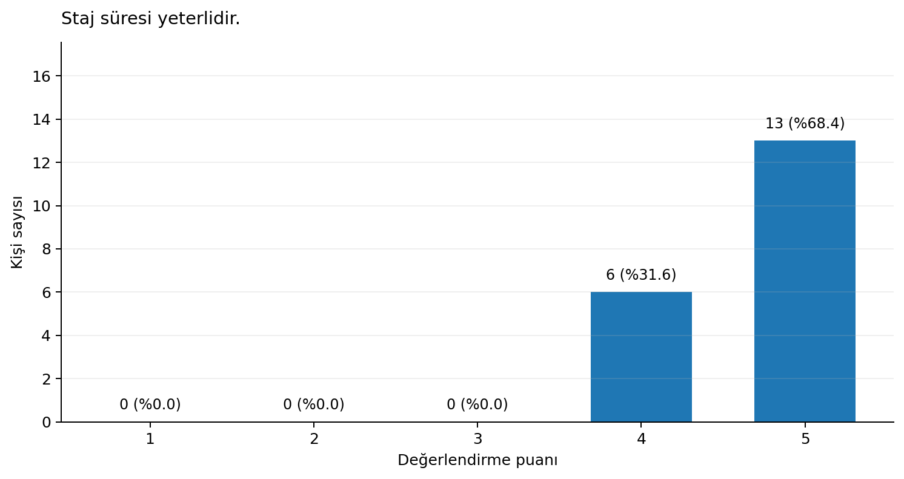
Dağılım:
• 1 puan: 0 öğrenci (%0.0)
• 2 puan: 0 öğrenci (%0.0)
• 3 puan: 0 öğrenci (%0.0)
• 4 puan: 6 öğrenci (%31.6)
• 5 puan: 13 öğrenci (%68.4)

Yanıtların tamamı olumlu seçeneklerde (4–5 puan) toplanmıştır (%100.0). Özellikle 5 puan verenlerin oranının yüksek olması, öğrencilerin bu boyuta ilişkin değerlendirmelerinin olumlu yönde yoğunlaştığını göstermektedir. Ortalama puanın 4.68/5 olması da bu olumlu eğilimi desteklemektedir.

10. “Stajın mesleki amaç ve hedeflerimi tespit etmeme sağladığı katkıdan memnunum.”
Bu ifadeye yönelik olarak öğrencilerden 1 (Kesinlikle Katılmıyorum) ile 5 (Kesinlikle Katılıyorum) arasında değerlendirme yapmaları istenmiştir. Ankete katılan 19 öğrencinin verdiği yanıtların dağılımı aşağıdaki gibidir:
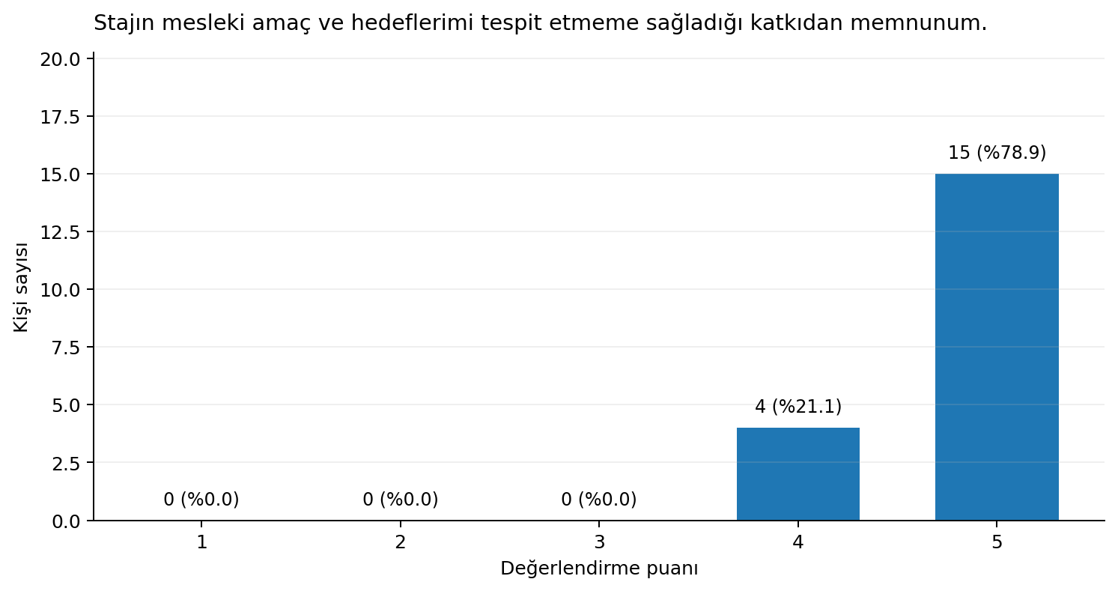
Dağılım:
• 1 puan: 0 öğrenci (%0.0)
• 2 puan: 0 öğrenci (%0.0)
• 3 puan: 0 öğrenci (%0.0)
• 4 puan: 4 öğrenci (%21.1)
• 5 puan: 15 öğrenci (%78.9)

Yanıtların tamamı olumlu seçeneklerde (4–5 puan) toplanmıştır (%100.0). Özellikle 5 puan verenlerin oranının yüksek olması, öğrencilerin bu boyuta ilişkin değerlendirmelerinin olumlu yönde yoğunlaştığını göstermektedir. Ortalama puanın 4.79/5 olması da bu olumlu eğilimi desteklemektedir.

11. “Stajın zamanımı verimli kullanma ve planlı çalışma özelliklerime katkısından memnunum.”
Bu ifadeye yönelik olarak öğrencilerden 1 (Kesinlikle Katılmıyorum) ile 5 (Kesinlikle Katılıyorum) arasında değerlendirme yapmaları istenmiştir. Ankete katılan 19 öğrencinin verdiği yanıtların dağılımı aşağıdaki gibidir:
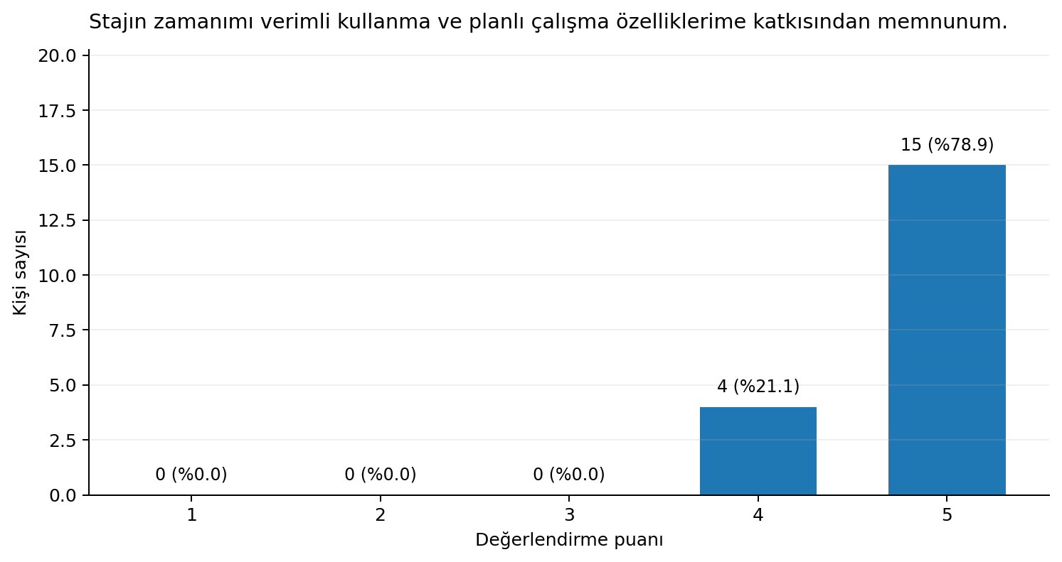
Dağılım:
• 1 puan: 0 öğrenci (%0.0)
• 2 puan: 0 öğrenci (%0.0)
• 3 puan: 0 öğrenci (%0.0)
• 4 puan: 4 öğrenci (%21.1)
• 5 puan: 15 öğrenci (%78.9)

Yanıtların tamamı olumlu seçeneklerde (4–5 puan) toplanmıştır (%100.0). Özellikle 5 puan verenlerin oranının yüksek olması, öğrencilerin bu boyuta ilişkin değerlendirmelerinin olumlu yönde yoğunlaştığını göstermektedir. Ortalama puanın 4.79/5 olması da bu olumlu eğilimi desteklemektedir.

12. “Sözlü ve yazılı iletişim kurabilme yeteneğimin gelişmesine sağladığı katkıdan memnunum.”
Bu ifadeye yönelik olarak öğrencilerden 1 (Kesinlikle Katılmıyorum) ile 5 (Kesinlikle Katılıyorum) arasında değerlendirme yapmaları istenmiştir. Ankete katılan 19 öğrencinin verdiği yanıtların dağılımı aşağıdaki gibidir:
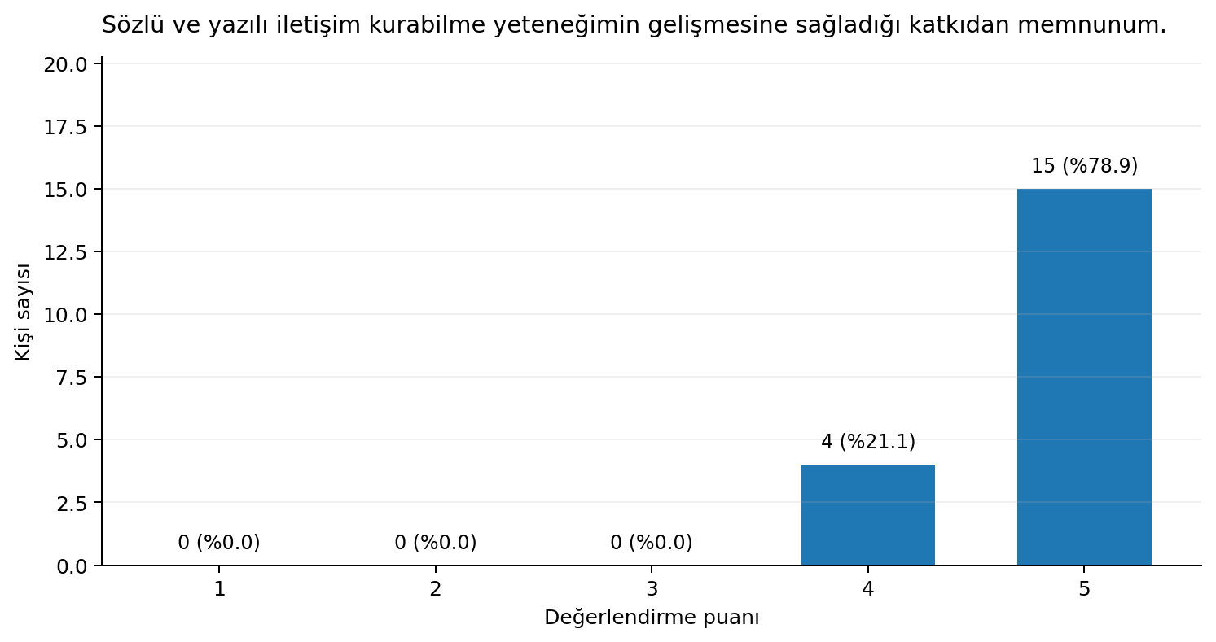
Dağılım:
• 1 puan: 0 öğrenci (%0.0)
• 2 puan: 0 öğrenci (%0.0)
• 3 puan: 0 öğrenci (%0.0)
• 4 puan: 4 öğrenci (%21.1)
• 5 puan: 15 öğrenci (%78.9)

Yanıtların tamamı olumlu seçeneklerde (4–5 puan) toplanmıştır (%100.0). Özellikle 5 puan verenlerin oranının yüksek olması, öğrencilerin bu boyuta ilişkin değerlendirmelerinin olumlu yönde yoğunlaştığını göstermektedir. Ortalama puanın 4.79/5 olması da bu olumlu eğilimi desteklemektedir.

13. “İşyerinin öğrenme isteğimi güçlendirmesine sağladığı katkıdan memnunum.”
Bu ifadeye yönelik olarak öğrencilerden 1 (Kesinlikle Katılmıyorum) ile 5 (Kesinlikle Katılıyorum) arasında değerlendirme yapmaları istenmiştir. Ankete katılan 19 öğrencinin verdiği yanıtların dağılımı aşağıdaki gibidir:
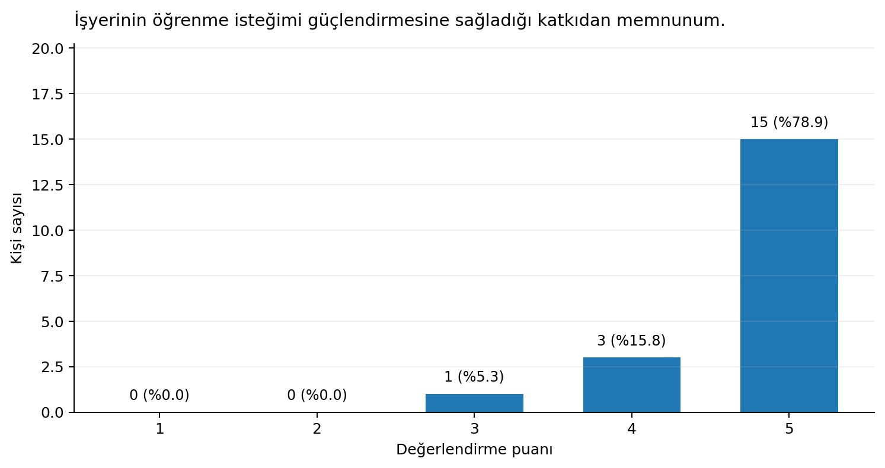
Dağılım:
• 1 puan: 0 öğrenci (%0.0)
• 2 puan: 0 öğrenci (%0.0)
• 3 puan: 1 öğrenci (%5.3)
• 4 puan: 3 öğrenci (%15.8)
• 5 puan: 15 öğrenci (%78.9)

Sonuçlar incelendiğinde olumlu değerlendirmeler (4–5 puan) 18 öğrenci ile %94.7, kararsız/orta düzey değerlendirmeler (3 puan) 1 öğrenci ile %5.3 düzeyindedir. Ortalama puan 4.74/5'tir. Kararsız yanıtların bulunması, öğrencilerin tamamının aynı düzeyde deneyim yaşamadığını göstermektedir; bu nedenle söz konusu alanın nihai değerlendirmelerde izlenmesi önem taşımaktadır.

14. “Takım üyesi olarak çalışma yeteneği kazanmama sağladığı katkıdan memnunum.”
Bu ifadeye yönelik olarak öğrencilerden 1 (Kesinlikle Katılmıyorum) ile 5 (Kesinlikle Katılıyorum) arasında değerlendirme yapmaları istenmiştir. Ankete katılan 19 öğrencinin verdiği yanıtların dağılımı aşağıdaki gibidir:
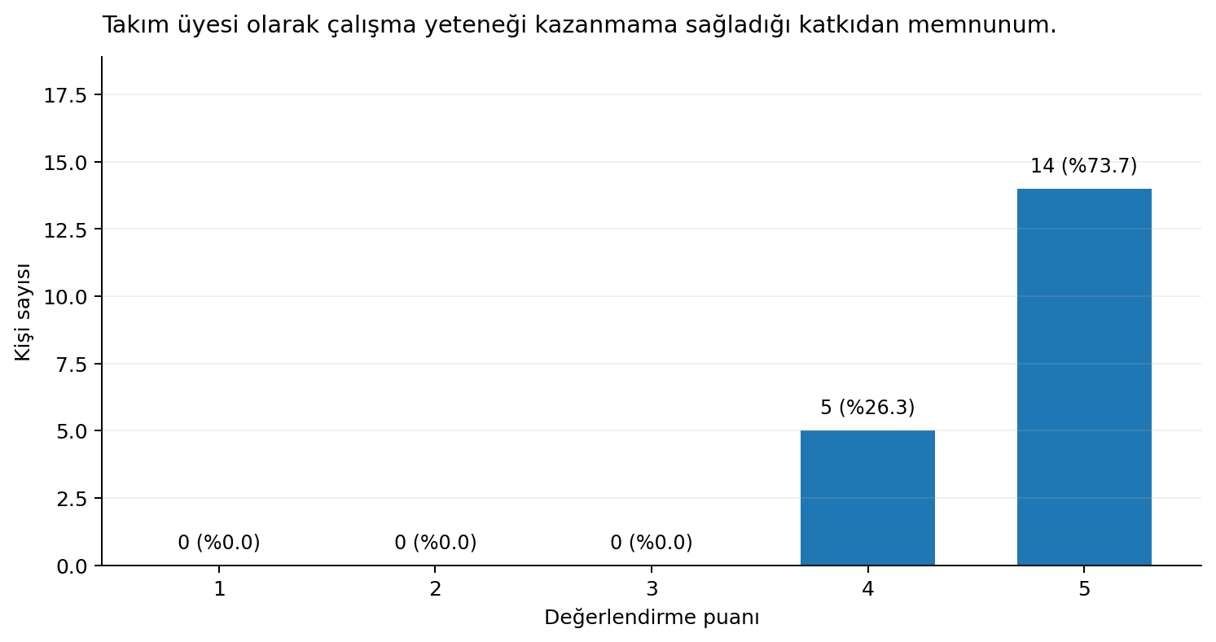
Dağılım:
• 1 puan: 0 öğrenci (%0.0)
• 2 puan: 0 öğrenci (%0.0)
• 3 puan: 0 öğrenci (%0.0)
• 4 puan: 5 öğrenci (%26.3)
• 5 puan: 14 öğrenci (%73.7)

Yanıtların tamamı olumlu seçeneklerde (4–5 puan) toplanmıştır (%100.0). Özellikle 5 puan verenlerin oranının yüksek olması, öğrencilerin bu boyuta ilişkin değerlendirmelerinin olumlu yönde yoğunlaştığını göstermektedir. Ortalama puanın 4.74/5 olması da bu olumlu eğilimi desteklemektedir.

15. “Mesai arkadaşlarımla uyumlu bir ekip çalışması yürüttüğümüzü düşünüyorum.”
Bu ifadeye yönelik olarak öğrencilerden 1 (Kesinlikle Katılmıyorum) ile 5 (Kesinlikle Katılıyorum) arasında değerlendirme yapmaları istenmiştir. Ankete katılan 19 öğrencinin verdiği yanıtların dağılımı aşağıdaki gibidir:
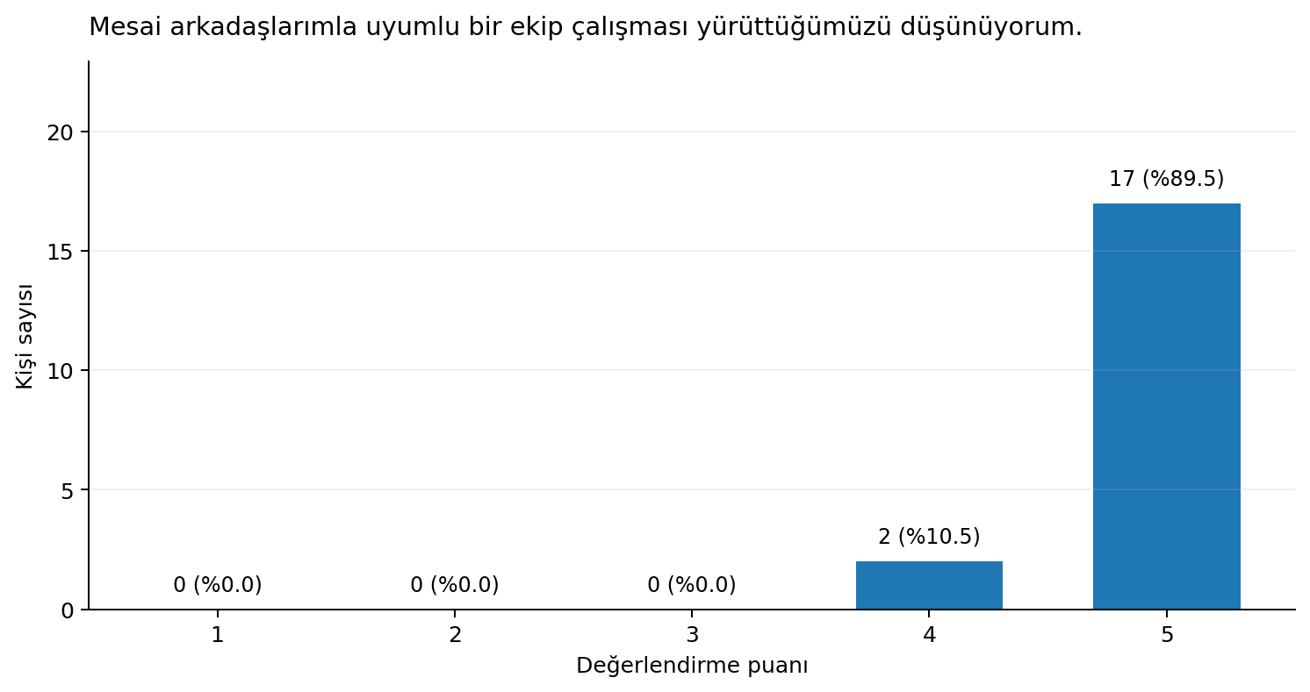
Dağılım:
• 1 puan: 0 öğrenci (%0.0)
• 2 puan: 0 öğrenci (%0.0)
• 3 puan: 0 öğrenci (%0.0)
• 4 puan: 2 öğrenci (%10.5)
• 5 puan: 17 öğrenci (%89.5)

Yanıtların tamamı olumlu seçeneklerde (4–5 puan) toplanmıştır (%100.0). Özellikle 5 puan verenlerin oranının yüksek olması, öğrencilerin bu boyuta ilişkin değerlendirmelerinin olumlu yönde yoğunlaştığını göstermektedir. Ortalama puanın 4.89/5 olması da bu olumlu eğilimi desteklemektedir.

16. “Staj yapacak diğer öğrenci arkadaşlarıma bu işyerini seçmelerini tavsiye ederim.”
Bu ifadeye yönelik olarak öğrencilerden 1 (Kesinlikle Katılmıyorum) ile 5 (Kesinlikle Katılıyorum) arasında değerlendirme yapmaları istenmiştir. Ankete katılan 19 öğrencinin verdiği yanıtların dağılımı aşağıdaki gibidir:
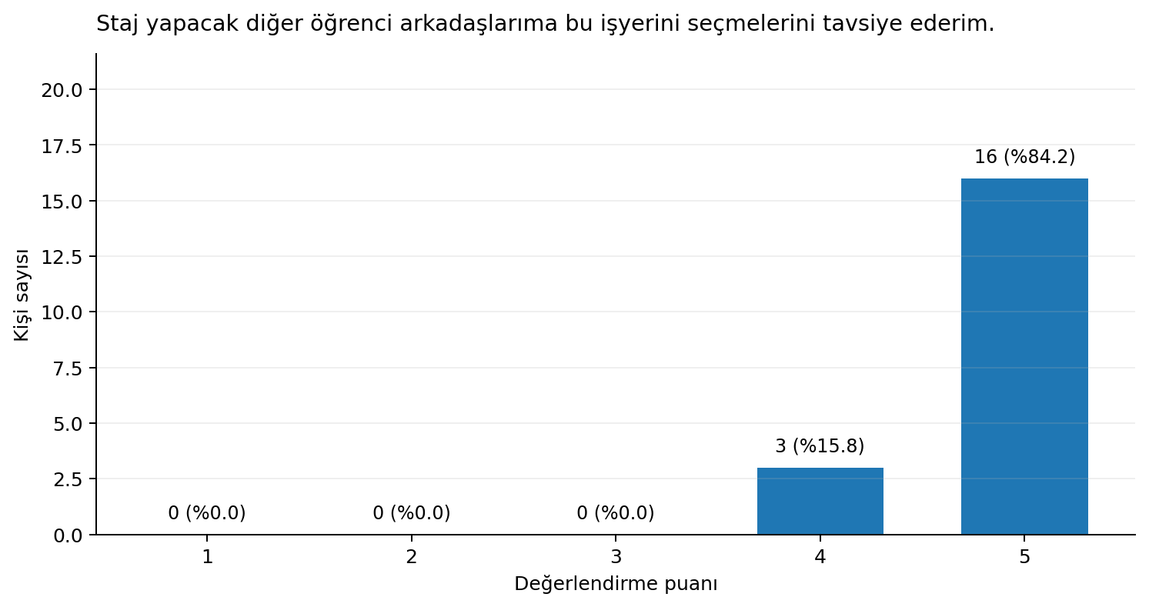
Dağılım:
• 1 puan: 0 öğrenci (%0.0)
• 2 puan: 0 öğrenci (%0.0)
• 3 puan: 0 öğrenci (%0.0)
• 4 puan: 3 öğrenci (%15.8)
• 5 puan: 16 öğrenci (%84.2)

Yanıtların tamamı olumlu seçeneklerde (4–5 puan) toplanmıştır (%100.0). Özellikle 5 puan verenlerin oranının yüksek olması, öğrencilerin bu boyuta ilişkin değerlendirmelerinin olumlu yönde yoğunlaştığını göstermektedir. Ortalama puanın 4.84/5 olması da bu olumlu eğilimi desteklemektedir.

17. “Mezuniyet sonrası staj yaptığım işyerinde çalışmak isterim.”
Bu ifadeye yönelik olarak öğrencilerden 1 (Kesinlikle Katılmıyorum) ile 5 (Kesinlikle Katılıyorum) arasında değerlendirme yapmaları istenmiştir. Ankete katılan 19 öğrencinin verdiği yanıtların dağılımı aşağıdaki gibidir:
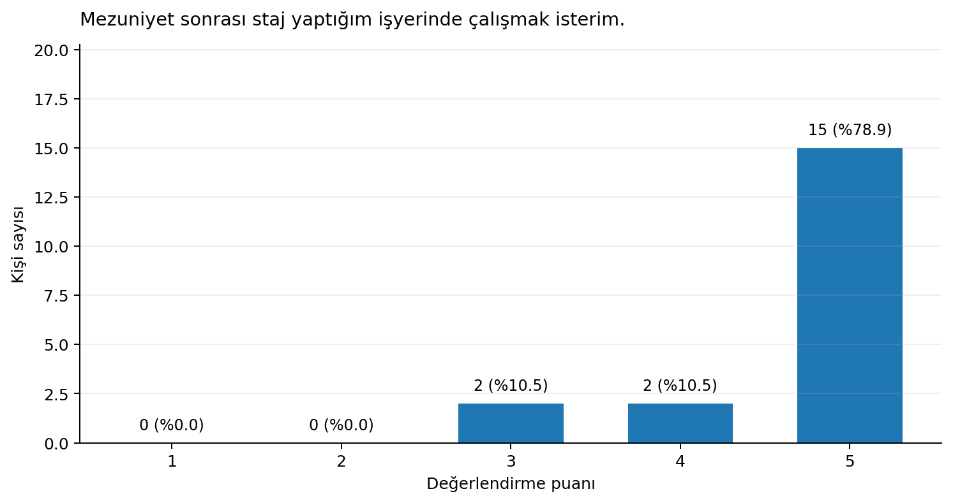
Dağılım:
• 1 puan: 0 öğrenci (%0.0)
• 2 puan: 0 öğrenci (%0.0)
• 3 puan: 2 öğrenci (%10.5)
• 4 puan: 2 öğrenci (%10.5)
• 5 puan: 15 öğrenci (%78.9)

Sonuçlar incelendiğinde olumlu değerlendirmeler (4–5 puan) 17 öğrenci ile %89.5, kararsız/orta düzey değerlendirmeler (3 puan) 2 öğrenci ile %10.5 düzeyindedir. Ortalama puan 4.68/5'tir. Kararsız yanıtların bulunması, öğrencilerin tamamının aynı düzeyde deneyim yaşamadığını göstermektedir; bu nedenle söz konusu alanın nihai değerlendirmelerde izlenmesi önem taşımaktadır.

18. “Stajım kariyer planlamamda etkili olmuştur.”
Bu ifadeye yönelik olarak öğrencilerden 1 (Kesinlikle Katılmıyorum) ile 5 (Kesinlikle Katılıyorum) arasında değerlendirme yapmaları istenmiştir. Ankete katılan 19 öğrencinin verdiği yanıtların dağılımı aşağıdaki gibidir:
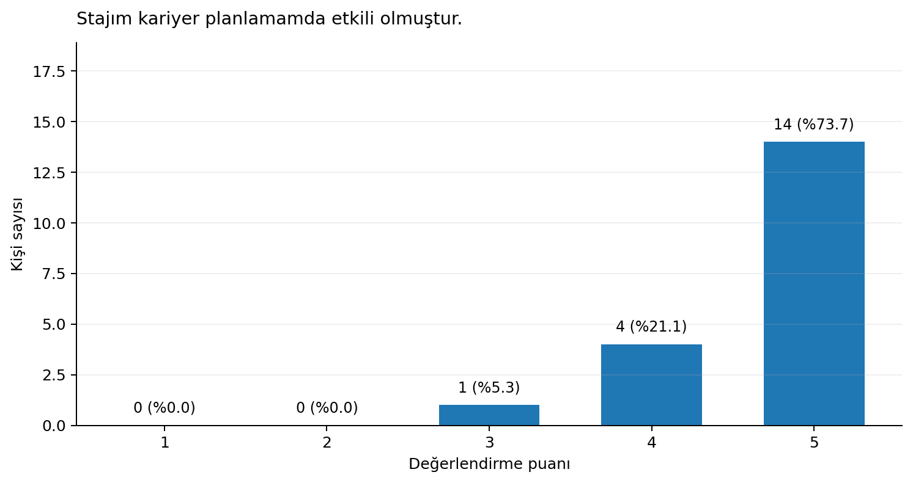
Dağılım:
• 1 puan: 0 öğrenci (%0.0)
• 2 puan: 0 öğrenci (%0.0)
• 3 puan: 1 öğrenci (%5.3)
• 4 puan: 4 öğrenci (%21.1)
• 5 puan: 14 öğrenci (%73.7)

Sonuçlar incelendiğinde olumlu değerlendirmeler (4–5 puan) 18 öğrenci ile %94.7, kararsız/orta düzey değerlendirmeler (3 puan) 1 öğrenci ile %5.3 düzeyindedir. Ortalama puan 4.68/5'tir. Kararsız yanıtların bulunması, öğrencilerin tamamının aynı düzeyde deneyim yaşamadığını göstermektedir; bu nedenle söz konusu alanın nihai değerlendirmelerde izlenmesi önem taşımaktadır.

19. “Üniversitede öğrendiğim teorik bilgilerin pratik uygulamasından memnunum.”
Bu ifadeye yönelik olarak öğrencilerden 1 (Kesinlikle Katılmıyorum) ile 5 (Kesinlikle Katılıyorum) arasında değerlendirme yapmaları istenmiştir. Ankete katılan 19 öğrencinin verdiği yanıtların dağılımı aşağıdaki gibidir:
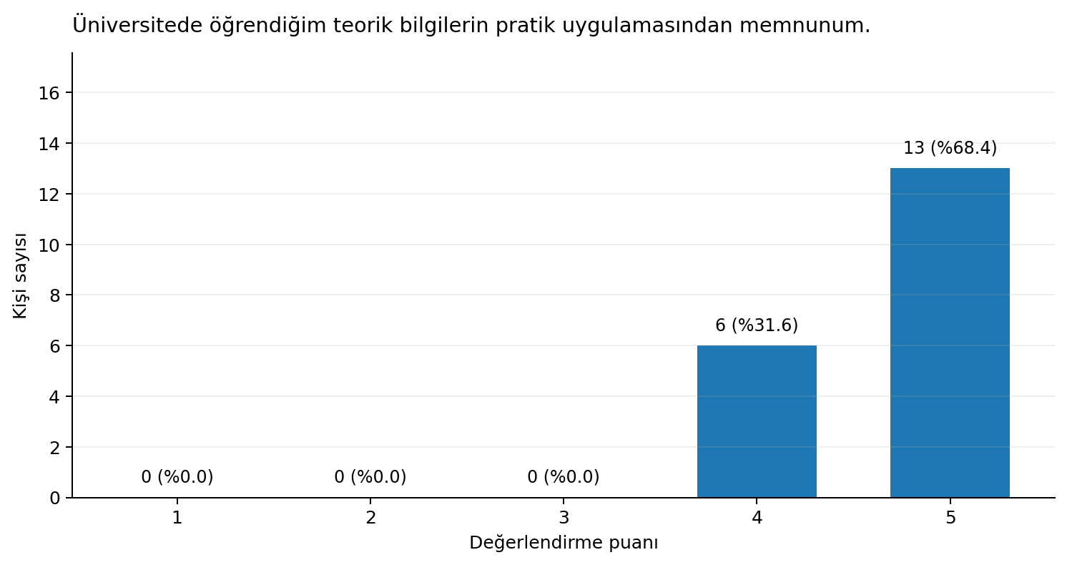
Dağılım:
• 1 puan: 0 öğrenci (%0.0)
• 2 puan: 0 öğrenci (%0.0)
• 3 puan: 0 öğrenci (%0.0)
• 4 puan: 6 öğrenci (%31.6)
• 5 puan: 13 öğrenci (%68.4)

Yanıtların tamamı olumlu seçeneklerde (4–5 puan) toplanmıştır (%100.0). Özellikle 5 puan verenlerin oranının yüksek olması, öğrencilerin bu boyuta ilişkin değerlendirmelerinin olumlu yönde yoğunlaştığını göstermektedir. Ortalama puanın 4.68/5 olması da bu olumlu eğilimi desteklemektedir.

20. “İzleyici öğretim elemanı karşılaşılan problemlerin giderilmesinde etkilidir.”
Bu ifadeye yönelik olarak öğrencilerden 1 (Kesinlikle Katılmıyorum) ile 5 (Kesinlikle Katılıyorum) arasında değerlendirme yapmaları istenmiştir. Ankete katılan 19 öğrencinin verdiği yanıtların dağılımı aşağıdaki gibidir:
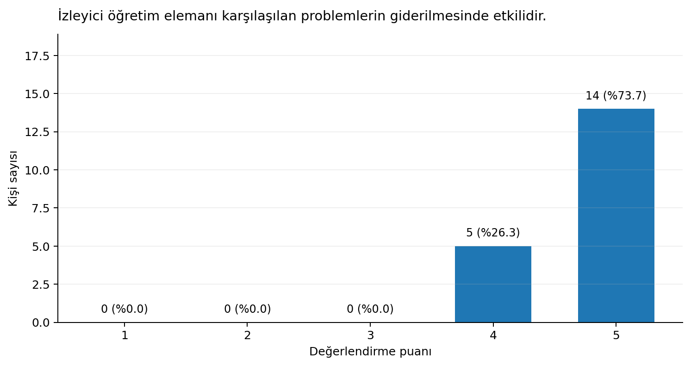
Dağılım:
• 1 puan: 0 öğrenci (%0.0)
• 2 puan: 0 öğrenci (%0.0)
• 3 puan: 0 öğrenci (%0.0)
• 4 puan: 5 öğrenci (%26.3)
• 5 puan: 14 öğrenci (%73.7)

Yanıtların tamamı olumlu seçeneklerde (4–5 puan) toplanmıştır (%100.0). Özellikle 5 puan verenlerin oranının yüksek olması, öğrencilerin bu boyuta ilişkin değerlendirmelerinin olumlu yönde yoğunlaştığını göstermektedir. Ortalama puanın 4.74/5 olması da bu olumlu eğilimi desteklemektedir.

21. “Sürekli iyileştirme çalışmalarımız kapsamında eklemek istediğiniz görüş ve düşünceleriniz.”
Toplam katılımcı sayısı: 19
Yanıt veren kişi sayısı: 2 (%10.5)
Yanıtlar:
• “Herşey mükemmel”
• “Her şey çok iyi, teşekkürler.”
Değerlendirme: Açık uçlu yanıtlarda doğrudan ifade edilen görüşler incelendiğinde, öğrencilerin staj sürecine ilişkin genel memnuniyetlerini ve teşekkürlerini dile getirdikleri görülmektedir. Yanıtların sınırlı sayıda olması nedeniyle bu görüşler tüm katılımcıların ortak görüşü olarak değerlendirilmemekle birlikte, mevcut yanıtlar staj sürecine yönelik olumlu bir algıyı destekleyen nitel bulgular sunmaktadır.

2. GENEL DEĞERLENDİRME
2026 yılı Öğrenci Staj Değerlendirme Anketi kapsamında 19 öğrenciden elde edilen yanıtlar, staj sürecinin farklı boyutlarına ilişkin genel olarak yüksek düzeyde olumlu bir öğrenci algısına işaret etmektedir. Yirmi Likert maddesine ait toplam 380 geçerli yanıtın 371 tanesi 4 veya 5 puan olup olumlu yanıt oranı %97.6'dir. Orta düzeyde (3 puan) 8 yanıt (%2.1), olumsuz (1–2 puan) ise yalnızca 1 yanıt (%0.3) bulunmaktadır. Likert maddelerinin genel ortalaması 4.75/5'tir.

A) Staj Öncesi Bilgilendirme
Bu başlık altında staja başlamadan önce yapılan bilgilendirme ile işyeri yöneticileriyle iletişim ve duyuruların zamanında yapılmasına ilişkin değerlendirmeler yer almaktadır. Dört maddenin tamamında 4–5 puanlı olumlu yanıtlar belirgin biçimde baskındır. Özellikle sorun ve önerilerin işyeri yöneticisine iletilebilmesi ile yöneticilerin bu görüşlere karşı ilgili ve duyarlı olması yönündeki maddelerde olumlu yanıtların yüksek düzeyde olması, staj sürecinde iletişim kanallarının öğrenciler açısından erişilebilir olduğunu göstermektedir. Bununla birlikte staj öncesi bilgilendirme ve duyurulara ilişkin sınırlı sayıdaki düşük/orta düzey yanıtların, gelecek dönemlerde bilgilendirme süreçlerinin açık, zamanında ve standart biçimde yürütülmesinin önemini ortaya koyduğu değerlendirilmektedir.

B) Çalışma Ortamı ve Koşulları
Fiziki çalışma koşulları, teknik araç-gereçlerin yeterliliği, iş güvenliği ve adil çalışma ortamına ilişkin değerlendirmeler yüksek düzeyde olumludur. Özellikle iş güvenliği ile fiziki çalışma koşullarına ilişkin maddelerde 5 puanlı yanıtların yoğunluğu dikkat çekmektedir. Bu bulgular, öğrencilerin staj yaptıkları işyerlerinde çalışma ortamını genel olarak yeterli ve uygun bulduklarını göstermektedir. Teknik olanaklara ilişkin sınırlı sayıdaki 3 puanlı yanıt ise işyerleri arasında uygulama koşullarının farklılaşabileceği düşüncesiyle izlenebilecek bir alan olarak değerlendirilebilir.

C) Staj Süresi ve Mesleki Katkı
Staj süresinin yeterliliği ile stajın mesleki amaçların belirlenmesi, zaman yönetimi ve planlı çalışma, iletişim becerileri, öğrenme isteği ve takım çalışması becerilerine katkısı yüksek düzeyde olumlu değerlendirilmiştir. Bu sonuçlar, öğrencilerin stajı yalnızca işyeri deneyimi olarak değil, aynı zamanda mesleki ve kişisel gelişimlerini destekleyen bir öğrenme süreci olarak değerlendirdiklerini göstermektedir. Öğrenme isteğine ilişkin sınırlı sayıdaki orta düzey yanıtın ise öğrencilerin stajdan elde ettiği öğrenme deneyiminin işyerinin niteliği ve öğrencinin görev alanı gibi faktörlere bağlı olarak farklılaşabileceği açısından takip edilmesi yararlı olabilir.

D) Ekip Çalışması ve İşbirliği
Mesai arkadaşlarıyla uyumlu ekip çalışmasına ilişkin değerlendirmelerde olumlu yanıtların çok yüksek düzeyde olması, öğrencilerin işyerlerinde ekip çalışmasına uyum sağladıklarını ve çalışma arkadaşlarıyla olumlu bir etkileşim kurabildiklerini göstermektedir. Bu bulgu, stajın öğrencilerin mesleki iletişim ve çalışma kültürü kazanımlarını destekleyen yönlerinden biri olarak değerlendirilebilir.

E) Stajın Kariyer ve Tavsiye Etme Etkisi
Öğrencilerin staj yaptıkları işyerini diğer öğrencilere tavsiye etme, mezuniyet sonrasında aynı işyerinde çalışma isteği ve stajın kariyer planlamasına etkisi konularında yüksek düzeyde olumlu görüş bildirdikleri görülmektedir. Bu bulgular, staj deneyiminin öğrencilerin işyerine ilişkin algıları ile gelecekteki mesleki yönelimleri arasında olumlu bir deneyim oluşturduğunu göstermektedir. Bununla birlikte kariyer planlamasına ilişkin sınırlı sayıdaki orta düzey yanıt, stajın kariyer hedefleri üzerindeki etkisinin öğrenciden öğrenciye farklılaşabileceğini göstermektedir.

F) Teorik Bilgi ve Öğretim Elemanı Değerlendirmesi
Üniversitede edinilen teorik bilgilerin pratik uygulamasından memnuniyet ile izleyici öğretim elemanının karşılaşılan problemlerin giderilmesindeki etkinliğine ilişkin değerlendirmeler yüksek düzeyde olumludur. Bu sonuçlar, staj uygulamasının teorik bilgilerin gerçek çalışma ortamındaki karşılıklarının görülmesine katkı sağladığını ve akademik izleme mekanizmasının öğrenciler tarafından işlevsel bulunduğunu göstermektedir.

G) Sürekli İyileştirme Çalışmaları
Açık uçlu soruya 2 öğrenci yanıt vermiştir. Yanıtların içerikleri incelendiğinde, mevcut yanıtların genel olarak olumlu memnuniyet ve teşekkür ifadelerinden oluştuğu görülmektedir. Bu soruya katılımcıların büyük bölümünün ayrıca bir öneri sunmamış olması, mevcut deneme verisinde belirgin bir sorun alanının açık uçlu olarak öne çıkarılmadığını göstermektedir. Bununla birlikte açık uçlu soruların niteliği gereği, sonraki uygulamalarda öğrencilerin özellikle geliştirilmesini istedikleri alanları belirtmelerini teşvik edecek yönlendirici ifadeler kullanılması, sürekli iyileştirme açısından daha ayrıntılı nitel geri bildirim elde edilmesine katkı sağlayabilir.

3. SONUÇ VE ÖNERİLER
2026 yılı Öğrenci Staj Değerlendirme Anketi sonuçları, 19 öğrencinin staj sürecine ilişkin görüşlerinin genel olarak yüksek düzeyde olumlu olduğunu göstermektedir. Staj öncesi bilgilendirme ve iletişim, çalışma ortamı ve koşulları, mesleki ve kişisel gelişim, ekip çalışması, kariyer planlaması ve teorik bilgilerin uygulamaya aktarılması başlıklarının tamamında olumlu değerlendirmeler belirgin biçimde öne çıkmıştır.
Yirmi Likert maddesi üzerinden hesaplanan toplam 380 geçerli yanıtın %97.6'inin 4 veya 5 puan olması, öğrencilerin staj deneyimine yönelik olumlu değerlendirmelerinin yüksek düzeyde olduğunu ortaya koymaktadır. Buna karşılık 3 puanlı yanıtların toplam oranı sınırlı düzeyde kalmış, 1–2 puanlı yanıt ise yalnızca bir maddede ve bir öğrenci tarafından verilmiştir. Bu dağılım, staj programının mevcut uygulamalarının öğrenciler tarafından genel olarak olumlu karşılandığını; ancak orta düzeyde değerlendirme yapılan alanların dönemsel olarak izlenmesinin sürekli iyileştirme açısından yararlı olacağını göstermektedir.
Bu değerlendirme kapsamında, 4–5 puanlı yanıtların toplam oranı esas alınarak hesaplanan Genel Anket Başarı Oranı %97.6 'dır. Beşli Likert maddelerinin aritmetik ortalaması ise 4.75/5 olup, bu ortalamanın 100'lük ölçeğe dönüştürülmüş karşılığı %95.0'dir. İki gösterge farklı bir şeyi ifade etmektedir: ilki olumlu yanıtların oranını, ikincisi ise tüm Likert puanlarının ortalama düzeyini göstermektedir.
Açık uçlu görüşlerin sınırlı sayıda olması nedeniyle bu bölümden güçlü genellemeler yapılması mümkün değildir. Bununla birlikte mevcut görüşlerin olumlu nitelikte olması, nicel bulgularla aynı yönde bir geri bildirim sunmaktadır. Gelecek uygulamalarda açık uçlu soruların öğrencilerin karşılaştıkları sorunları, önerileri ve geliştirme beklentilerini daha ayrıntılı ifade etmelerini sağlayacak biçimde sürdürülmesi, kalite iyileştirme çalışmalarına daha zengin nitel veri sağlayacaktır.
Sonuç olarak, 2026 yılı anket bulguları staj programının öğrencilerin mesleki gelişimini, iş yaşamına uyumunu, ekip çalışması ve iletişim becerilerini ve kariyer planlamasını destekleyen yönlerinin öğrenciler tarafından olumlu algılandığını göstermektedir. Mevcut olumlu uygulamaların sürdürülmesi; sınırlı sayıdaki orta düzey değerlendirmelerin ise takip edilerek gerektiğinde ilgili süreçlerde iyileştirme yapılması önerilmektedir.

